Sistema de Banco de Dados
Catálogo de Livros e Cadastro de Usuários
Documentação do Projeto

João Pedro Coelho, Kaique Munhoz, Théo Seraphim, Yuri Nicolav
Ciência de dados e Inteligência Artificial / Banco de dados
Professor: Renan Trevisoli Doria
Pontifícia Universidade Católica de São Paulo
São Paulo, Junho 2026

Sumário
1. Introdução e objetivo 1
2. Diagnóstico inicial 1
3. Modelagem do banco de dados 1
3.1. Entidades e relacionamentos 1
3.2. Decisões de modelagem 1
3.3. Dicionário de dados 1
4. Implementação no SGBD 1
5. Inserção de dados e validação 1
5.1. Origem e preparação dos dados 1
5.2. Processo de carga 1
5.3. Validação 1
6. Decisões e dificuldades 1
7. Conclusão e melhorias futuras 1
8. Anexos e referências 1
8.1. Anexos 1
8.2. Referências 1

1. Introdução e objetivo
Este documento descreve o projeto de um sistema de banco de dados desenvolvido para auxiliar na organização, no armazenamento e na recuperação de informações de uma comunidade de leitores. O sistema mantém um cadastro de usuários (com endereço completo) e um catálogo de livros, permitindo registrar autores, gêneros, editoras, idiomas, avaliações e o status de leitura de cada usuário.
A solução foi modelada seguindo os princípios de normalização, implementada no SGBD MySQL por meio do DBeaver e populada com uma base de dados de teste com 20.000 usuários, sobre a qual foram executadas consultas de validação. As seções a seguir detalham cada etapa, do diagnóstico inicial à documentação final.

2. Diagnóstico inicial
O sistema atende à necessidade de organizar, em um único banco relacional, dois conjuntos de informação que antes ficariam dispersos em planilhas:
- Cadastro de usuários: nome, e-mail, telefone, celular e endereço (logradouro, número, bairro, cidade, estado e CEP).
- Catálogo de livros: título, ISBN, ano, número de páginas, descrição, idioma e editora, além de seus autores e gêneros.
- Interações dos usuários com os livros: avaliações (nota e resenha) e status de leitura (quero ler, lendo, lido, abandonei, relendo).
O público-alvo são os membros da comunidade/instituição, que precisam consultar o acervo, registrar leituras e avaliações, e recuperar informações de forma confiável e sem redundância.

3. Modelagem do banco de dados
O modelo é composto por 13 tabelas e uma visão (view). A figura abaixo apresenta o diagrama Entidade-Relacionamento (E-R) gerado a partir do banco.
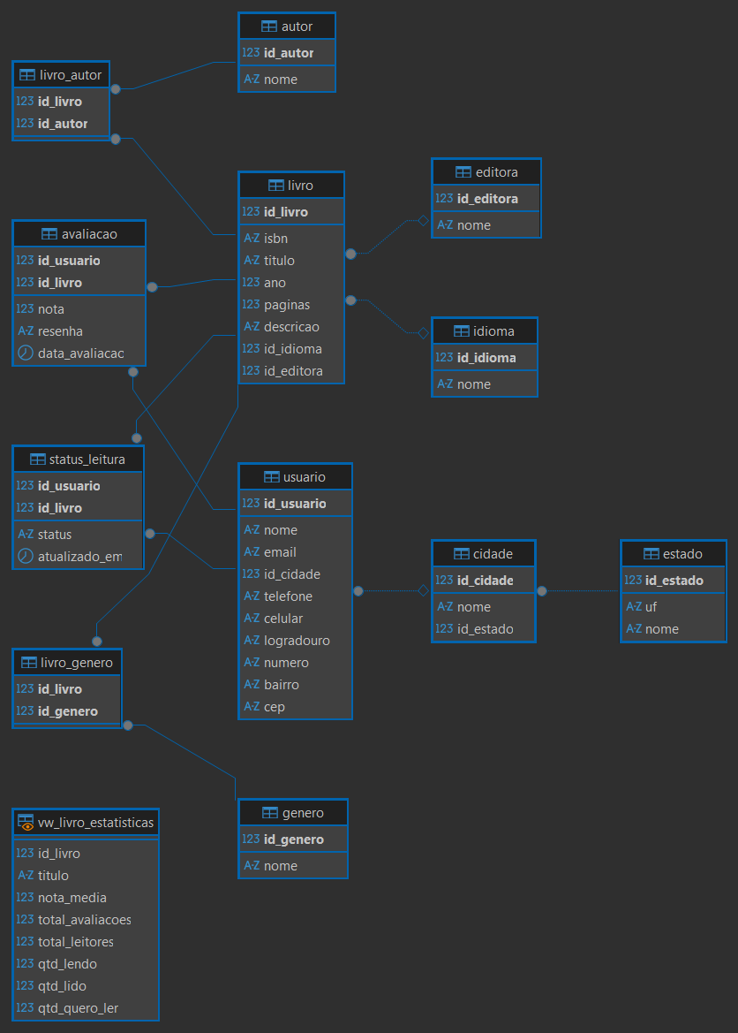Figura 1 — Diagrama Entidade-Relacionamento do sistema.

3.1. Entidades e relacionamentos
As entidades dividem-se em tabelas de apoio (estado, cidade, idioma, editora, autor, gênero), entidades principais (usuário e livro), tabelas-ponte para os relacionamentos N:N (livro_autor, livro_genero) e entidades associativas que ligam usuário e livro com atributos próprios (avaliação e status_leitura). Os relacionamentos e suas cardinalidades são:
Entidade A | Cardinalidade | Entidade B | Implementação
estado | 1 : N | cidade | cidade.id_estado → estado
cidade | 1 : N | usuário | usuario.id_cidade → cidade
idioma | 1 : N | livro | livro.id_idioma → idioma
editora | 1 : N | livro | livro.id_editora → editora
livro | N : N | autor | tabela-ponte livro_autor
livro | N : N | gênero | tabela-ponte livro_genero
usuário | N : N | livro | entidade associativa avaliacao
usuário | N : N | livro | entidade associativa status_leitura

3.2. Decisões de modelagem
- Endereço normalizado: o estado e a cidade não são armazenados como texto repetido em cada usuário. Há uma tabela estado (27 registros) e uma tabela cidade; o usuário guarda apenas a chave da cidade, e o estado é alcançado através dela. Isso elimina a repetição da UF nas 20.000 linhas.
- Autor e gênero como N:N: um livro pode ter vários autores e vários gêneros, e vice-versa. Esse relacionamento muitos-para-muitos é resolvido com as tabelas-ponte livro_autor e livro_genero, cada uma com chave primária composta.
- Avaliação e status de leitura como entidades associativas: cada uma liga um usuário a um livro com atributos próprios (nota/resenha; status). A chave primária composta (id_usuario, id_livro) garante uma avaliação e um status por usuário por livro.
- Campos agregados em uma view: indicadores do livro como nota média e número de leitores não são armazenados como colunas (o que geraria anomalias de atualização). Eles são derivados das tabelas avaliacao e status_leitura por meio da view vw_livro_estatisticas, calculada sob demanda.

3.3. Dicionário de dados
A tabela a seguir descreve cada coluna do banco. Legenda das restrições: PK = chave primária, FK = chave estrangeira, UQ = único, NN = não nulo.
Tabela | Coluna | Tipo | Restrição | Descrição
estado | id_estado | INT | PK | Identificador do estado
estado | uf | CHAR(2) | UQ, NN | Sigla (SP, RJ...)
estado | nome | VARCHAR(50) | UQ, NN | Nome do estado
cidade | id_cidade | INT | PK | Identificador da cidade
cidade | nome | VARCHAR(100) | NN | Nome da cidade
cidade | id_estado | INT | FK → estado | Estado da cidade
idioma | id_idioma | INT | PK | Identificador do idioma
idioma | nome | VARCHAR(50) | UQ, NN | Nome do idioma
editora | id_editora | INT | PK | Identificador da editora
editora | nome | VARCHAR(150) | UQ, NN | Nome da editora
autor | id_autor | INT | PK | Identificador do autor
autor | nome | VARCHAR(150) | NN | Nome do autor
genero | id_genero | INT | PK | Identificador do gênero
genero | nome | VARCHAR(80) | UQ, NN | Nome do gênero
usuario | id_usuario | INT | PK | Identificador do usuário
usuario | nome | VARCHAR(150) | NN | Nome do usuário
usuario | email | VARCHAR(255) | UQ, NN | E-mail (único)
usuario | id_cidade | INT | FK → cidade | Cidade do usuário
usuario | telefone | VARCHAR(20) | — | Telefone fixo
usuario | celular | VARCHAR(20) | — | Celular
usuario | logradouro | VARCHAR(150) | — | Rua/avenida
usuario | numero | VARCHAR(10) | — | Número do endereço
usuario | bairro | VARCHAR(100) | — | Bairro
usuario | cep | VARCHAR(9) | — | CEP
livro | id_livro | INT | PK | Identificador do livro
livro | isbn | VARCHAR(13) | UQ, NN | Código ISBN (relaxado para opcional e não único na carga do catálogo — ver 5.1)
livro | titulo | VARCHAR(255) | NN | Título
livro | ano | SMALLINT | — | Ano de publicação
livro | paginas | INT | — | Número de páginas
livro | descricao | TEXT | — | Sinopse/descrição
livro | id_idioma | INT | FK → idioma | Idioma do livro
livro | id_editora | INT | FK → editora | Editora do livro
livro_autor | id_livro | INT | PK, FK → livro | Livro
livro_autor | id_autor | INT | PK, FK → autor | Autor do livro
livro_genero | id_livro | INT | PK, FK → livro | Livro
livro_genero | id_genero | INT | PK, FK → genero | Gênero do livro
avaliacao | id_usuario | INT | PK, FK → usuario | Quem avaliou
avaliacao | id_livro | INT | PK, FK → livro | Livro avaliado
avaliacao | nota | TINYINT | NN, CHECK 1–5 | Nota de 1 a 5
avaliacao | resenha | TEXT | — | Texto da resenha
avaliacao | data_avaliacao | DATE | — | Data da avaliação
status_leitura | id_usuario | INT | PK, FK → usuario | Usuário
status_leitura | id_livro | INT | PK, FK → livro | Livro
status_leitura | status | ENUM | NN | quero ler/lendo/lido/abandonei/relendo
status_leitura | atualizado_em | DATE | — | Data do último status
livro_estatisticas | id_livro | INT | PK, FK → livro | Livro
livro_estatisticas | rating | DECIMAL(4,2) | — | Nota média (escala 0–10 da planilha)
livro_estatisticas | qtd_avaliacoes | INT | — | Nº de avaliações
livro_estatisticas | qtd_resenhas | INT | — | Nº de resenhas
livro_estatisticas | abandonos | INT | — | Nº de leitores que abandonaram
livro_estatisticas | relendo | INT | — | Nº de leitores relendo
livro_estatisticas | querem_ler | INT | — | Nº que querem ler
livro_estatisticas | lendo | INT | — | Nº lendo no momento
livro_estatisticas | leram | INT | — | Nº que já leram
livro_estatisticas | pct_male | INT | — | % de leitores (masc.)
livro_estatisticas | pct_female | INT | — | % de leitoras (fem.)

4. Implementação no SGBD
O banco foi implementado no MySQL (compatível com MariaDB), utilizando o MySQL Workbench e o DBeaver como ferramentas de modelagem, execução de scripts e visualização do diagrama E-R. Todas as tabelas usam o mecanismo de armazenamento InnoDB (necessário para o uso de chaves estrangeiras) e o conjunto de caracteres utf8mb4 (para acentuação correta).
As principais escolhas técnicas foram:
- Chaves primárias com AUTO_INCREMENT para identificadores sequenciais.
- Chaves estrangeiras declaradas como restrições nomeadas (FOREIGN KEY ... REFERENCES), exigência do MySQL para que o relacionamento seja efetivamente criado e apareça no diagrama.
- Restrição UNIQUE no e-mail do usuário e no ISBN do livro, garantindo unicidade.
- Restrição CHECK na nota da avaliação (valores de 1 a 5) e tipo ENUM para o status de leitura.
Exemplos de definições relevantes do script de criação:
status ENUM('quero ler','lendo','lido','abandonei','relendo') NOT NULL,
nota TINYINT NOT NULL CHECK (nota BETWEEN 1 AND 5),
CONSTRAINT fk_cidade_estado
FOREIGN KEY (id_estado) REFERENCES estado(id_estado)
Os indicadores agregados do livro foram implementados na view vw_livro_estatisticas, que calcula a nota média e a contagem de leitores por status a partir das tabelas de avaliação e de status de leitura.
O script completo de criação encontra-se no Anexo A (catalogo_livros_mysql.sql).

5. Inserção de dados e validação

5.1. Origem e preparação dos dados
A carga de teste foi feita a partir de uma planilha (Base_de_dados_falsos_SGDB.xlsx) com 20.000 registros de pessoas. A planilha trazia o endereço de forma desnormalizada (a UF e a cidade repetidas em todas as linhas). Antes de inserir, os dados foram normalizados em três conjuntos:
Conjunto | Registros | Observação
Estados (tabela estado) | 27 | As 27 UFs distintas
Cidades (tabela cidade) | 12.204 | Pares distintos (cidade, estado)
Usuários (tabela usuario) | 20.000 | Cada um ligado à sua cidade
Tratamento de dados (limpeza): a base falsa continha 276 e-mails duplicados. Como a coluna e-mail é única, esses registros receberam um sufixo (+2, +3...) para preservar a unicidade sem descartar nenhuma das 20.000 linhas. Caracteres especiais (como apóstrofos em nomes de bairro) também foram tratados no script de carga.
Catálogo de livros (Base_de_dados_livros_SGDB.xlsx): uma segunda planilha trouxe 11.975 livros, com título, autores, ISBN, ano, páginas, idioma, editora, gêneros, descrição e indicadores agregados de leitura. Antes da carga, os dados foram limpos e normalizados nos seguintes conjuntos:
Conjunto | Registros | Observação
Livros (tabela livro) | 11.783 | 192 duplicatas exatas removidas (de 11.975)
Autores (tabela autor) | 5.024 | Coautoria separada por “,”, “;” e “&”
Editoras (tabela editora) | 85 | Nomes truncados/variantes vindos da planilha
Idiomas (tabela idioma) | 6 | português, inglês, espanhol, francês, italiano, holandês
Gêneros (tabela genero) | 89 | Vocabulário filtrado (o campo trazia trechos de resenha)
Pontes livro_autor / livro_genero | 11.820 / 19.769 | Ligações N:N livro–autor e livro–gênero
Tratamento de dados (limpeza): o campo de gênero vinha contaminado com trechos de resenhas e citações, então manteve-se apenas um vocabulário de 89 gêneros reais (tokens recorrentes). Idioma, editora e gênero foram deduplicados de forma insensível a maiúsculas e acentos, pois a collation utf8mb4_unicode_ci trata “HarperCollins” e “Harpercollins” como iguais. Além disso, 759 livros não possuíam ISBN e havia ISBNs repetidos em títulos diferentes — limitações da própria base de origem.

5.2. Processo de carga
A inserção foi feita por um script SQL (02_seed_usuarios.sql) que insere os dados na ordem que respeita as chaves estrangeiras — estados, depois cidades, depois usuários — dentro de uma transação (START TRANSACTION ... COMMIT), garantindo que a carga seja concluída por completo ou desfeita em caso de erro.
O catálogo foi carregado por um segundo script (04_seed_livros.sql), também dentro de uma transação e na ordem que respeita as chaves estrangeiras — idioma, editora, autor e gênero; depois livro; em seguida as pontes livro_autor e livro_genero; e, por fim, as estatísticas agregadas. Esse script é independente do 02_seed_usuarios.sql (basta o banco já criado). Como a planilha tem livros sem ISBN e ISBNs repetidos, o script inicia com um ALTER TABLE livro que torna a coluna isbn opcional e não única, permitindo carregar todos os livros sem inventar códigos.

5.3. Validação
Após a carga, foram executadas consultas de validação (script 03_validacao.sql). Os resultados esperados:
Verificação | Resultado esperado
Contagem de estados / cidades / usuários | 27 / 12.204 / 20.000
Usuários apontando para cidade inexistente | nenhuma linha (vazio)
Cidades apontando para estado inexistente | nenhuma linha (vazio)
E-mails: total vs. distintos | valores iguais (todos únicos)
As consultas de integridade retornarem vazias comprova que não há registros órfãos: todo usuário está ligado a uma cidade válida e toda cidade a um estado válido. Abaixo, o resultado obtido na execução:
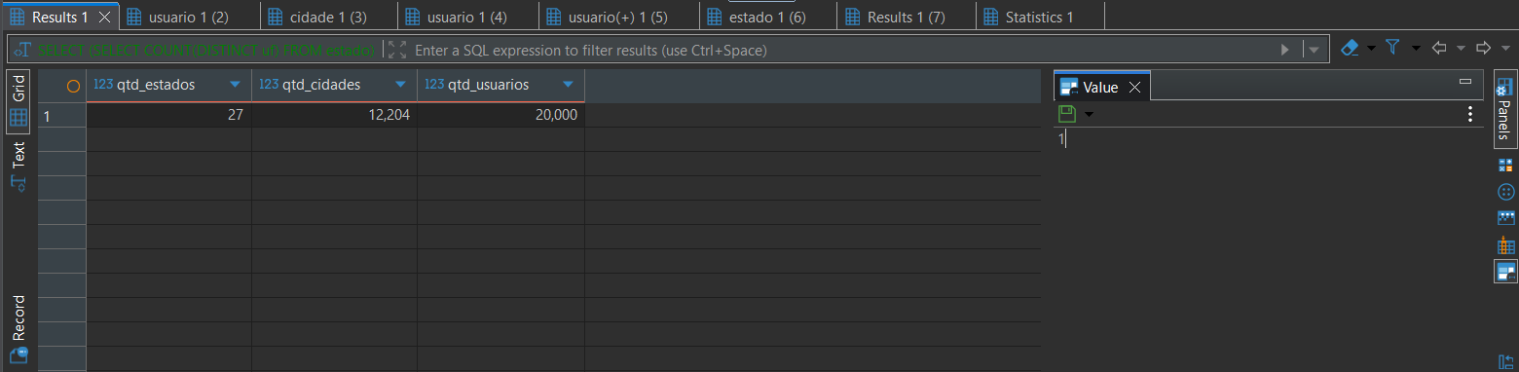Figura 2 — Resultados das consultas de validação.
A carga do catálogo de livros foi validada da mesma forma. As contagens conferem com o esperado (11.783 livros, 5.024 autores, 85 editoras, 6 idiomas e 89 gêneros) e as consultas de integridade retornam vazias, comprovando que não há registros órfãos. Abaixo, o resultado obtido: 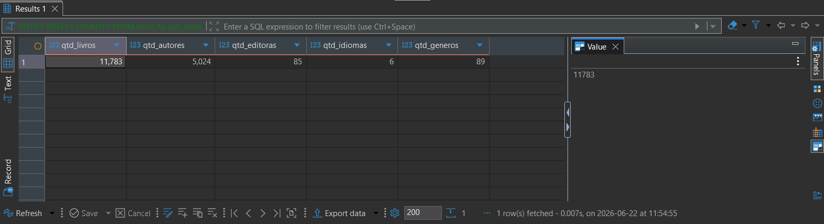
Figura 3 — Resultados da validação do catálogo de livros.

A carga do catálogo também foi validada em um SGBD MySQL, executando o script completo do começo ao fim sem erros e conferindo as contagens e a integridade referencial:
Verificação | Resultado obtido | Observação
Total de livros carregados | 11.783 | Todos os livros distintos da planilha
Pontes livro_genero órfãs | 0 | Todo gênero aponta para um livro existente
Livros com editora inexistente | 0 | Toda FK de editora é válida
Consultas por livro (antes vazias) | retornam dados | Catálogo, autores e gêneros consultáveis

6. Decisões e dificuldades
- Campos agregados como view: optou-se por calcular indicadores (nota média, número de leitores) sob demanda em vez de armazená-los, evitando dados redundantes e anomalias de atualização.
- Chaves estrangeiras no MySQL: foi necessário declarar as FKs como restrições separadas, pois o MySQL ignora a forma abreviada (REFERENCES na própria coluna) — sem isso, os relacionamentos não apareceriam no diagrama.
- Ferramentas: houve testes com o MySQL Shell, o MySQL Workbench e o DBeaver até definir o fluxo de trabalho. A geração do diagrama por engenharia reversa (a partir das tabelas já criadas) mostrou-se o caminho mais confiável.
- Volume de dados: a carga de 20.000 usuários exigiu a geração automatizada do script de inserção e o uso de INSERT em lotes, em vez de digitação manual.
- ISBN sem unicidade na carga de livros: como 759 livros não tinham ISBN e havia o mesmo ISBN em títulos diferentes, a coluna isbn foi relaxada (deixou de ser NOT NULL UNIQUE) para que nenhum livro fosse descartado, preservando os códigos reais como vieram.
- Limpeza do campo de gênero: o gênero vinha misturado com trechos de resenha; filtrou-se um vocabulário de 89 gêneros reais por frequência, descartando o ruído.
- Collation case/acento-insensível: idioma, editora e gênero precisaram ser deduplicados ignorando maiúsculas e acentos, pois utf8mb4_unicode_ci considera variantes como iguais e isso quebrava as restrições UNIQUE.
- Indicadores agregados em tabela própria: os totais de leitura da planilha (rating, querem ler, lendo etc.) não são por-usuário e não cabiam em avaliacao/status_leitura; foram guardados na tabela livro_estatisticas, sem alterar a view.

7. Conclusão e melhorias futuras
O projeto entregou um banco de dados normalizado, implementado no MySQL e validado com uma base de teste de 20.000 usuários distribuídos em 12.204 cidades e 27 estados, e um catálogo de 11.783 livros com seus autores, editoras, idiomas e gêneros — tudo sem registros órfãos. O modelo cumpre o objetivo de organizar e recuperar as informações da comunidade de leitores.
Como evolução, sugerem-se:
- Popular as tabelas de avaliações e status de leitura ligando usuários e livros — o catálogo de livros já foi carregado (04_seed_livros.sql); restam as interações usuário–livro para a view ganhar dados.
- Criar uma interface simples (web ou desktop) para cadastro e consulta.
- Adicionar índices em colunas de busca frequente (por exemplo, título do livro e nome do usuário).
- Registrar o histórico de mudanças de status de leitura, em vez de apenas o status atual.

8. Anexos e referências

8.1. Anexos
- Anexo A — catalogo_livros_mysql.sql: script de criação do banco e das tabelas.
- Anexo B — 02_seed_usuarios.sql: script de carga dos dados (estados, cidades e usuários).
- Anexo C — 03_validacao.sql: consultas de validação da carga.
- Anexo D — 04_seed_livros.sql: script de carga do catálogo de livros (dimensões, livros, pontes e estatísticas).

8.2. Referências
- Documentação oficial do MySQL — https://dev.mysql.com/doc/
- Documentação do DBeaver — https://dbeaver.com/docs/
- Apresentações de Banco de Dados disponibilizados no teams pelo professor da disciplina

